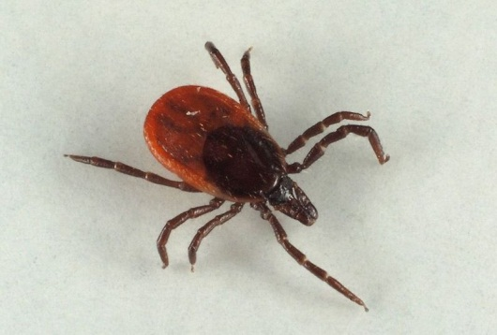
ПРОФИЛАКТИКА ПРИСАСЫВАНИЯ КЛЕЩА
- отправляясь в лес, на дачу, на природу, надевайте одежду светлых тонов, на такой одежде хорошо виден клещ;
- надевайте рубашку с длинными рукавами, плотно прилегающими к запястью;
- клещ в природе находится на траве и заползает на человека снизу, поэтому брюки необходимо заправлять в высокую обувь (либо в носки);
- обрабатывайте одежду разрешёнными противоклещевыми средствами «Рефтамид таёжный», «Москитол – антиклещ», «Гардекс-антиклещ» и т.д.
- клещ не присасывается сразу, он длительное время (до нескольких часов) может находиться на теле, ища место с более нежной коже, по этому, находясь на природе проводите само - и взаимоосмотры через каждые 15-30 минут нахождения на природе;
- на территории жилой зоны (на даче) проводите мероприятия по уничтожению по уничтожению грызунов (дератизационные обработки) и клещей (акарицидные обработки);
- обнаружив ползающего клеща, осторожно снимите его с одежды или тела и поместите в ёмкость с крышкой для дальнейшей доставки в лабораторию.
НЕ РАЗДАВЛИВАЙТЕ КЛЕЩА РУКАМИ!!!
Обнаружив впившегося клеща, срочно обратитесь за медицинской помощью.
Если медицинская организация находится далеко – постарайтесь удалить клеща пинцетом методом выкручивания или осторожно ниточкой. Место укуса продезинфицируйте (йод, спирт и др.).

